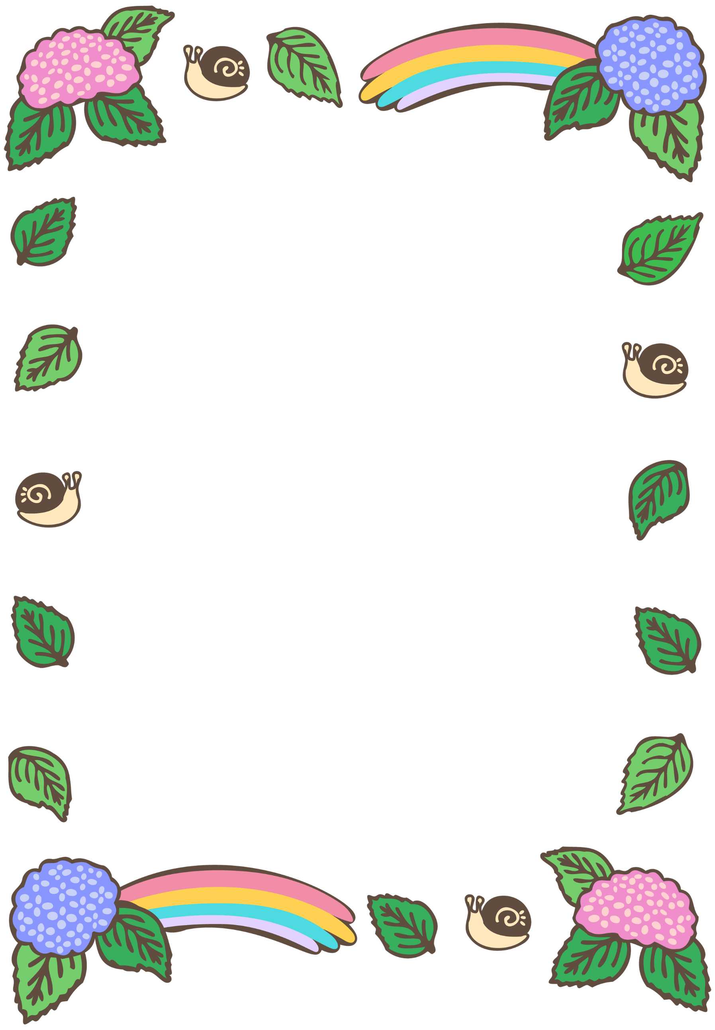
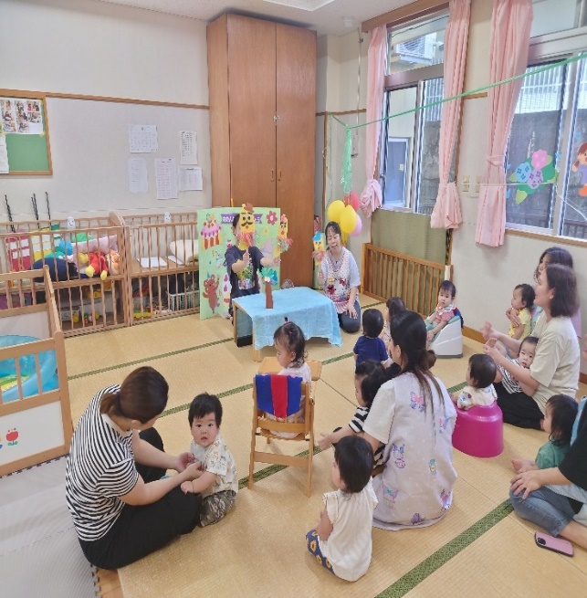
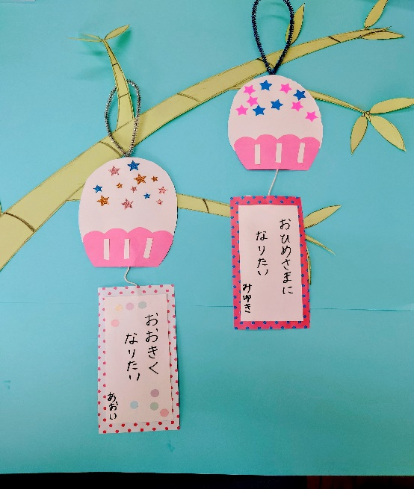
一緒に願い事を
書きましょう！

社会福祉法人ハイジ福祉会
幼保連携型認定こども園
浦添市屋富祖1丁目3番17号
TEL：098－870－１240
https://haiji.or.jp/aoi/
０歳児 誕生日会
交流の様子

６月の予定
10日（水） | お弁当会
17日（水） | 誕生日会
平日（随時） | 製作あそび
平日（随時） | 給食体験

７月７日(火)七夕会があります。ご参加お待ちしております！
お気軽にお問合せ下さい。

毎週 月～金
園庭開放・交流保育・育児相談
10：00～12：00 14：00～16：00
毎週 月曜日
英語あそび（４歳児～5歳児）
９：３０～11：30（30分程度）
毎週木曜日
体育あそび（３歳児～5歳児）
９:３0-1１：３0（30分程度）

６月
あおいこども園
子育て支援事業
親子制作（七夕短冊）

